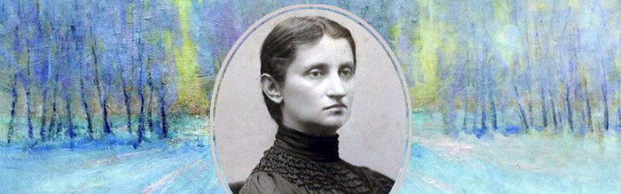

Підготували учителі (викладачі), які викладають українську мову та літературу, зарубіжну літературу:

Бирса Юлія Сергіївна (Кропивницький професійний ліцей побутового обслуговування);
Моторна Тетяна Миколаївна (Кропивницький коледж харчування та торгівлі);
Царук Тетяна Миколаївна (Ліцей «Нова школа» Катеринівської сільської ради Кіровоградського району);
Чирва Надія Олександрівна (Рівнянська загальноосвітня школа І-ІІІ ступенів №5 Новоукраїнського району);
Шитель Аліна Володимирівна (Олексіївська загальноосвітня школа І-ІІІ ступенів Бобринецького району);

Гірська орлиця української літератури
Ольга Кобилянська (1863-1942)

«Ольга Кобилянська – пишна троянда в саду української літератури»
М.Старицький
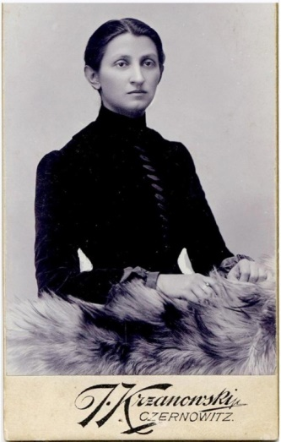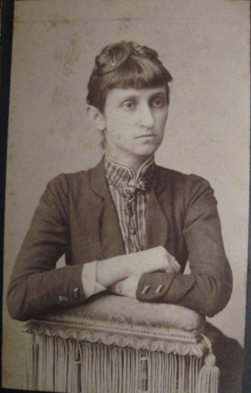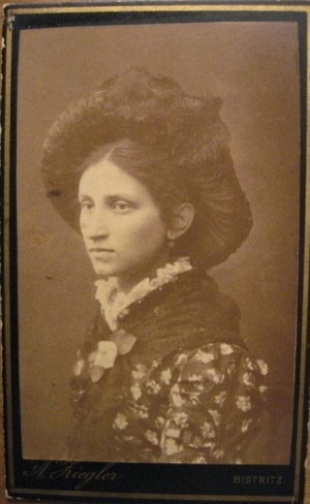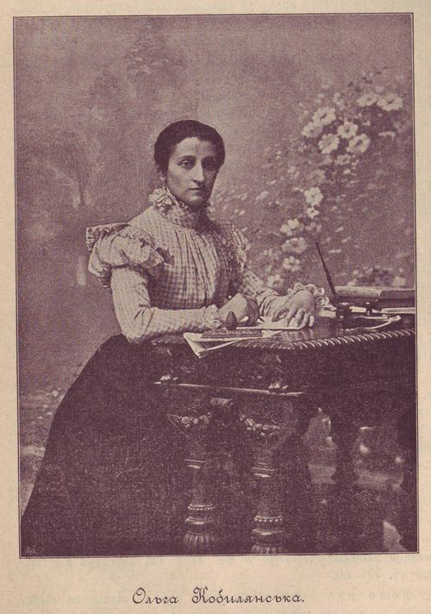
- Що можна сказати про письменницю, її риси характеру, життєві цілі, захоплення та уподобання за поданими фото?
Ознайомтеся з життєписом Ольги Кобилянської та перекажіть факти біографії, що вас здивували.

Життєпис Ольги Кобилянської
Народилася Ольга-Марія Юліанівна Кобилянська 9 грудня 1863 року в містечку Гура-Гумора на Буковині в родині незаможного урядника. Мати її – Марія Вернер – вийшла заміж у 19 років за Юліана Кобилянського, якого все життя щиро кохала і навіть прийняла його віру. «Свята Анна» – скаже про неї згодом Леся Українка.
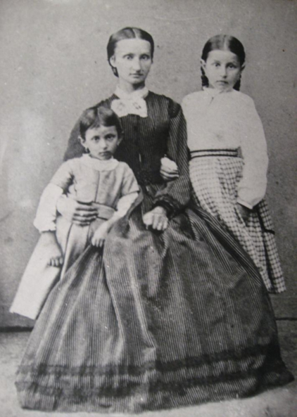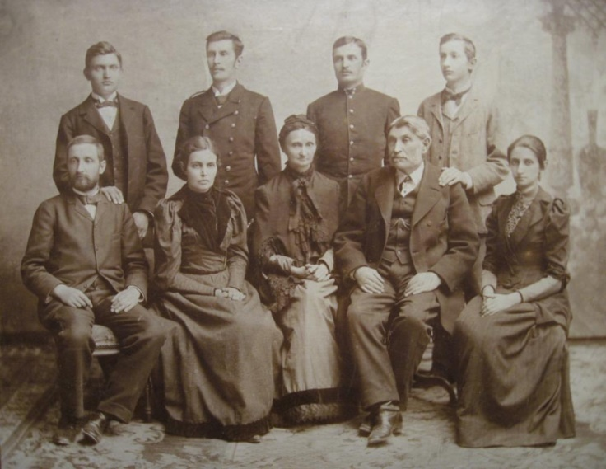
Батько ж був зовсім інший – строгий і навіть жорстокий. У родині Кобилянських було семеро дітей. Ольга була четвертою після Максиміліана, Юліана і Євгенії. «Коли хтось колись читатиме цю писанину, – писала О. Кобилянська, – він буде дивуватися, чому я, власне, почуваю себе нещасливою. Якби я правильно могла описати злидні, які в нас панують… який жахливий батько… Ні я, ні Євгенія не одержуємо без лайки навіть п’ять крейцерів на листи. Ох Боже! Коли б я могла бути з Максом або самостійна, але не одружуватися, бо я на кожного чоловіка дивилася б, як на батька. Я не маю ні пошани, ні серця для мого батька… Коли батько хворів, була я цілком байдужа – це не моя вина».
З самого малку Ольга Кобилянська була незвичайною дитиною, страшенно цікавою до всього довкілля, серйозною, вдумливою. Одного разу батьки, ідучи в гості, взяли з собою шестирічну Ольгу. Раптом до кімнати зайшла дуже красива жінка і молодий чоловік. Ольга стояла зачудована, а жінка несподівано сказала в її бік: «Чи пан бачив щось подібного бридкого?» Ця фраза назавжди вкарбувалася в її пам’ять і породила непевність у собі: «некрасива – значить, непотрібна; бути коханою – значить, бути красивою». «У мене так порожньо на душі, – пише О. Кобилянська в щоденнику, – так страшенно порожньо… Ніщо мене не цікавить. Дуже боляче почувати себе зайвою на світі. …До того ж я негарна. Ох, я така нещасна, та ще й смішна в своєму нещасті… від дев’яти років я завше була нещасна і нещасною помру, в мене нема майбутнього».
Згодом родина переїздить до Сучави, де батько отримав посаду секретаря суду. Але в 1875 році через хворобу батька Кобилянські змушені переселитися до курортного містечка Кімполунг. Ольга була вражена красою гір і на все життя полюбила Кімполунг. Тут вона переживає і своє перше кохання. У школі закохався в Ольгу «білявенький хлопчик», а вона зневажила його любов і втекла: щось у її душі було сильніше за неї, те «дивне щось» гнало її від радості, від задоволення, у вічну, потрібну їй завжди самотність.
В її характері перепліталися ніжність і сміливість, мрійливість і пристрасність, розважливість і відчайдушність, могла бути роздратованою, а іноді були миті надзвичайно щирої ніжності.
Вона починає багато читати, заводить щоденник, а згодом пише свій перший прозовий твір – автобіографічну повість «Гортенза, або Нарис про життя однієї дівчини». У цей час їй було лише сімнадцять років.
Власна особа цікавила Ольгу найбільше: емансипанток не любила, прагнула не імітації чоловічого життя, а можливостей для особистого розвитку, хотіла сама здобути собі суспільне становище, бути собі ціллю. Ольга понад усе хотіла вчитися. Одного разу вона навіть була готова вийти заміж за професора-дивака Йогана Вробля, який мав чудову бібліотеку. Ольга вирішила написати йому листа з пропозицією одружитися з нею. Проте цей лист так і не був відправлений.
У Кімпулунзі О. Кобилянська не мала знайомих, рівних по духу і розуму, шукала друга, що міг би розумом перевищити її.
У двадцять років Ольга – гнучка, енергійна дівчина з тоненькою талією і великими чорними очима в густих віях. Папір і перо вгамовували її пристрасті, а ще вона дуже любила їздити верхи. Коли сідала на коня і коли починала писати, ставала зовсім іншою, справжньою, незалежною, розумною, сміливою.
«З гір, з міста Кімполунга, де прожила я з родичами п’ятнадцять років, переселились ми на невеличку свою посілість на Буковині, в село Димку, де прожили недовго, ба лише два роки, і через хоровитість матері та через молодших від мене братів, що кінчали студії, переселились до Чернівець. Тут я увійшла в українську громаду, мала можливість пізнати українську літературу, журнали, зноситись з освіченими українцями, …взагалі входити «в серце» Буковинської України, час від часу виїжджати до Галичини друкувати свої твори, що почасти були писані в горах в Кімполунзі, почасти на селі в Димці, а решта в Чернівцях».
Любов Царівної
У 1895 році редакцію газети «Буковина» очолив Осип Маковей. Молодий двадцятивосьмирічний чоловік, з попелястою чуприною, високим чолом і блакитними очима.
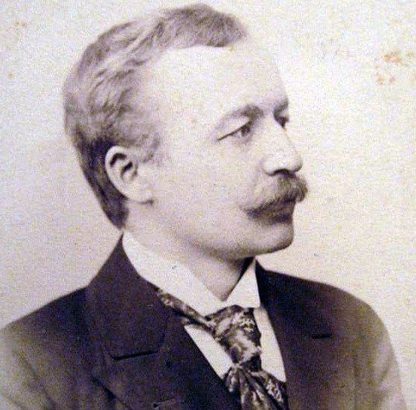
Їй на той час було неповних тридцять два роки. Душа її була повна любові, не вистачало лише людини, гідної такого почуття. Таку людину вона побачила в ньому.
Десять років стосунків для Осипа Маковея були лише «літературним приятелюванням», О. Кобилянська ж була закохана на смерть. Вона називала його ведмедем. Вони жили в одному місті і роками писали одне одному майже щодня. Дружба з О. Маковеєм допомогла Ользі відчути себе справжньою письменницею. Він був її найпершим порадником у приватних і літературних справах, вона ж турбувалася його життям, здоров’ям, хатою, одягом, усе сильніше відчувала, що хоче бути заміжньою, мати дітей і чоловіка. О. Маковей багато зробив для популяризації творів О. Кобилянської, вона ж високо цінувала його талант і повсякчас заохочувала до літературної праці. Він казав, що в нього «крила горобця», а вона бачила його Ніцшевим «левом, що сміється», вона «посадила його на престол», а він хотів сидіти «тільки на простій лаві простим приятелем».
У листопаді 1897 року Осип Маковей приймає пропозицію Івана Франка працювати у «Літературно-науковому віснику» і переїздить до Львова. Ольга перестала писати. Колись вона сказала Осипові, що без нього не буде писати, так і сталося. За три роки цього драматичного кохання вона написала свої найкращі твори.
У 1899-ому О. Маковей повертається до Чернівців, працює викладачем у Чернівецькій учительській семінарії. Минає два роки. Ольга не витримує і пише листа О. Маковею… з пропозицією руки і серця: «…Я би Вам ніколи такого предложенія не робила, якби не було можливості разом жити. Ви не будете під тим терпіти і не будете від нікого зависимим. …
Вона зробила помилку, яку роблять всі, хто любить: першою освідчилася йому. І одразу ж відчула його відчуження. Маковей усе розумів і мовчав, не відповідав на листи, бо знав, що не може дати тої відповіді, яка б її вдовольнила. У невідісланих листах до О. Кобилянської Осип Маковей писав: «Затопила любов чесну приязнь, несамолюбну приязнь, і я з доброго приятеля мимоволі зійшов на Мефістофеля»/
Ольга Кобилянська не знала про існування цих листів і невимовно страждала.
Саме на цей час припадає дружба Ольги Кобилянської з Василем Стефаником, до якого ставилася з великою повагою і довірою.
У 1901 році до О. Кобилянської приїздить Леся Українка. Вона щойно пережила смерть Сергія Мержинського, Ольга ж була змучена страдницькою любов’ю до О. Маковея. Їм було про що говорити. Леся підтримувала О. Кобилянську як тільки могла. Ця зустріч зробила їх на все життя рідними.
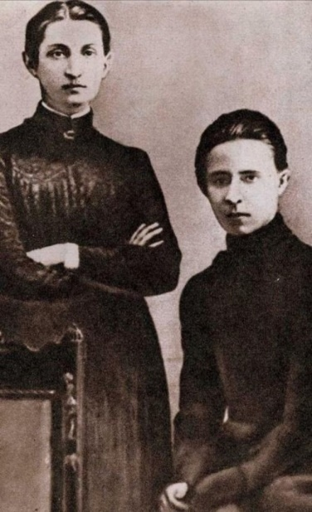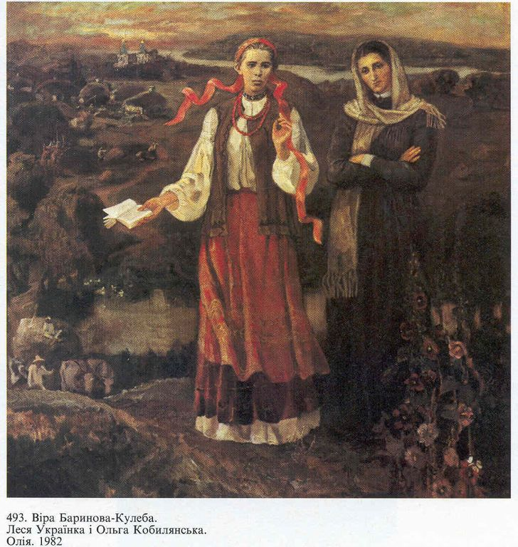
У 1903 році в О. Кобилянської інсульт, права частина тіла так і не відійшла і мучила її до кінця життя. У 1905-у – Осип Маковей одружився з Ольгою Кордубівною. Йому на той час було 38, а їй – 25 років. О. Маковей назвав це «найрозумнішим своїм ділом» і був дуже щасливий у шлюбі.
Ольга Кобилянська ще два роки тішила себе думкою, що О. Маковей одружився на грошах і нещасливий з тою «куркою домовою».
У 1906 році на руках у неї помирає мати, «Свята Анна», духовна опора й оберіг О. Кобилянської. Цього ж року обривається її листування з О. Маковеєм. У 1909 році Ольга переживає ще один тяжкий удар долі – помирає найменший брат Володимир, її улюбленець і майбутній захисник. Його рання смерть так до кінця життя їй і не відболіла (через три роки по смерті він постане у романі «Через кладку»).
По-різному ставилася О. Кобилянська до своїх братів. Старший Максиміліан повсякчас підтримував її, стимулював до самоосвіти й писання. Брат Юліан мав нелегкий характер, що завжди ускладнювало їхні стосунки. До самої смерті піклувався про всіх Стефан. Красень Олександр завдавав вічних клопотів, його нешлюбну доньку удочерила й виховала Ольга Кобилянська. Галя з чоловіком доглядала Ольгу до останнього дня життя. У 1919-ому Ользі 56 років, вона пише заповіт, в якому звертається до своїх братів: «Будьте здорові і згадуйте мене. я ніколи не була щаслива. Найкращі хвилини були в мене, коли я писала і закінчувала мої твори. До так званої «слави» була я в глибині душі холодна. Любила я мої мрії, гори, зірками засіяне небо, іноді – рівнини, осінь і свого Небесного суддю. Всіх тих небагатьох чоловіків, яких я любила, я пізніше зневажала, за виключенням Сріблянського і одного лікаря з Наугайма… Все інше було некультурне і зневажливе».
Мабуть, стосувалися ці слова і Осипа Маковея. Написавши цей заповіт, Ольга Кобилянська прожила ще 21 рік, а О. Маковей – 8. Він помер у 1925 році. День, коли ховали Осипа Маковея вона провела високо на горі, сиділа і плакала. «Біла мрія» Ольги про щастя з О. Маковеєм не здійснилася, а ще вона так і не побачила моря, про яке мріяла ціле життя… «А я блукаю, як сновида, броджу білими хмарами своїх мрій і падаю з них, і волочу за собою поламані крила. І хоч серце і голова болить, то я все гляжу на небо і чекаю, аби крила загоїлися і знов… і знов…»
21 березня 1942 року в окупованих Чернівцях Ольга Кобилянська помирає.
Використані матеріали «Щоденників» О. Кобилянської,
біографічного роману В. Врублевської «Шарітка з Рунгу».

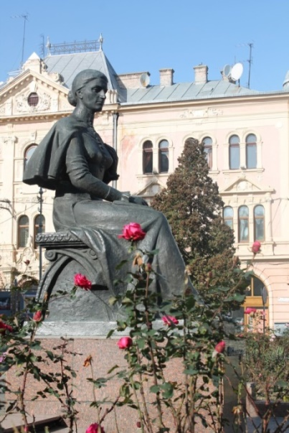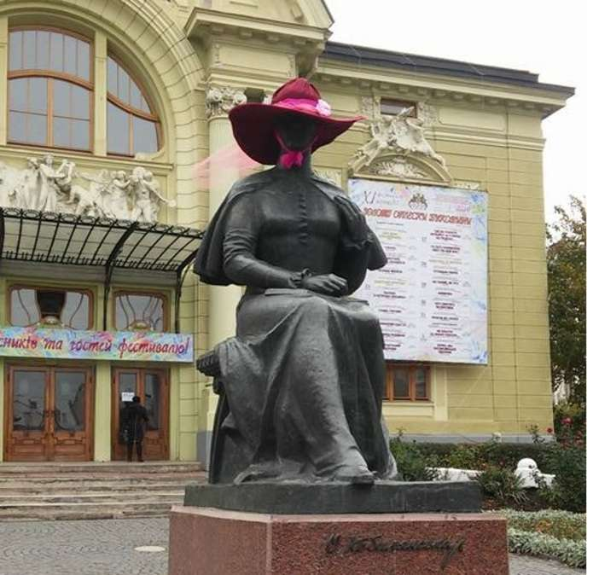
Пам’ятник О. Кобилянської в Чернівцях.
Перегляньте документальний фільм про авторку «Бути сама собі ціллю. Ольга Кобилянська». Що нового ви дізналися про письменницю?

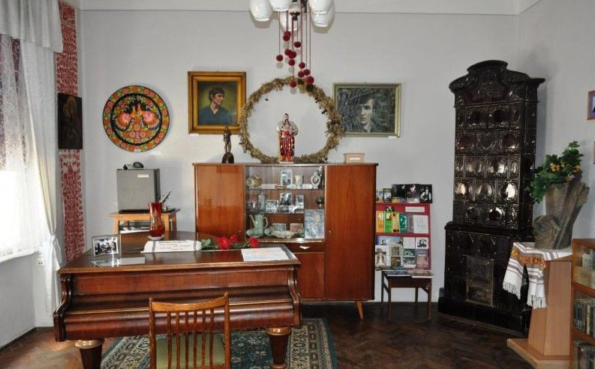
Чернівецький літературно-меморіальний музей
- Переглянувши карту знань «Цікаво про Ольгу Кобилянську», заповніть схему «Коло інтересів письменниці».

«Коло інтересів»
- Створіть стрічку часу за біографією письменниці.

- Якби у вас була можливість поспілкуватися з письменницею, щоб ви у неї запитали?
- Який би ви запропонували нікнейм для Ольги Кобилянської у соціальних мережах?
- Як би, на вашу думку, виглядала письменниця у XXІ столітті? Чи погоджуєтесь ви з таким луком для письменниці?

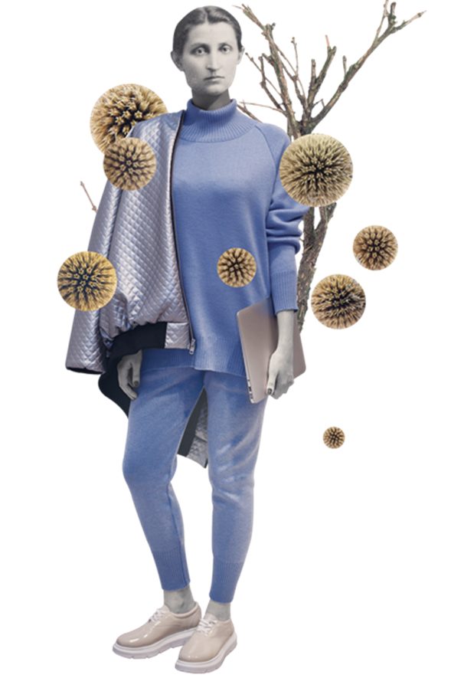
На Ользі Кобилянській: костюм GOLDENBROWN, бомбер W8less, черевики DASTI.
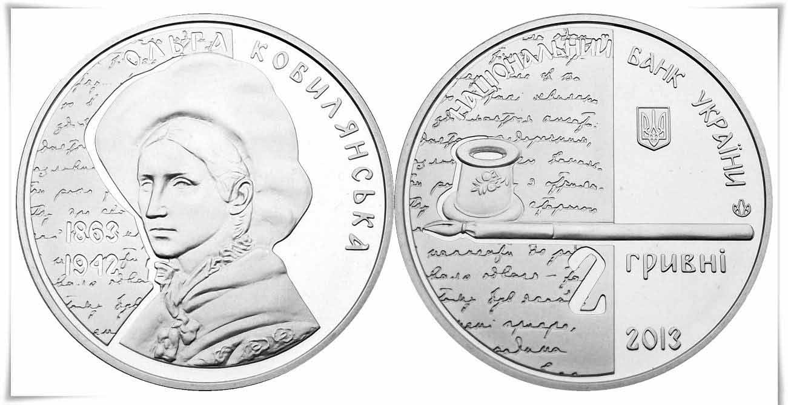
Тематика творів Ольги Кобилянської
Ольгу Кобилянську називали гірською орлицею за горде серце, пишною трояндою в саду української літератури — за яскраву метафоричність художнього бачення. Сама ж письменниця називала себе скромно і просто — «робітницею свого народу», бо понад 55 років свого життя віддала літературі.
Особлива увага до проблем жіноцтва, становища жінки в родині та суспільстві зумовлена світом внутрішніх переживань, думками самої О. Кобилянської, для якої література була виходом у широкий світ.
Перші вірші та оповідання О. Кобилянська писала німецькою мовою, вони засвідчили багатий духовний світ молодої письменниці, її спостереження і почуття, винесені з реальної дійсності. Розглянемо в хронологічній послідовності твори письменниці за їх тематикою.
1892 — повість «Людина» (на основі переробленого оповідання «Вона вийшла заміж», що було написане німецькою мовою) — тема молодої, ерудованої дівчини, яка не хоче жити тим життям, яким живуть подруги в провінції.
1895 — повість «Царівна» — дослідження внутрішнього життя дівчини, котра, відстоюючи свої переконання, знаходить силу покинути родину і самій заробляти свій хліб. Втілення гідності жінки, що усвідомила власне право на рівність.
1896 — новела «Битва» — трагічна загибель лісу від рук людини; сила природи не може зупинити її нищителів. Душевні переживання авторки з приводу описаного, заклик до захисту довкілля.
1897 — новела «Некультура» — єдність людини і природи. Людина — коваль свого щастя.
1898 — новела «Меланхолійний вальс» (так само як і написана 1895 року новела «Фантазія-експромт») — тема ролі мистецтва в житті людини; вплив мистецтва на формування духовного обличчя особистості.
1902 — повість «Земля» — людина і земля. Влада землі над людиною. Показ нелегкого життя селянина в триєдиному вимірі — соціальному, національному, психологічному.
1909 — повість «У неділю рано зілля копала» — гімн високому людському почуттю — коханню.
1915—1917 — оповідання «Юда», «Назустріч долі», «Лист засуненого вояка до своєї жінки» — крик болю й гніву, викликаного сильницькими картинами смерті ні в чому не винних людей.
О. Кобилянська залишила нам:
70 художніх творів, щоденник, листи, статті, виступи, спогади, промови, 3 автобіографії.
Проблеми, що порушує О.Кобилянська в своїх творах:
- людина і земля;
- людина і природа;
- любов і ненависть;
- вірність і зрада;
- батьки і діти.
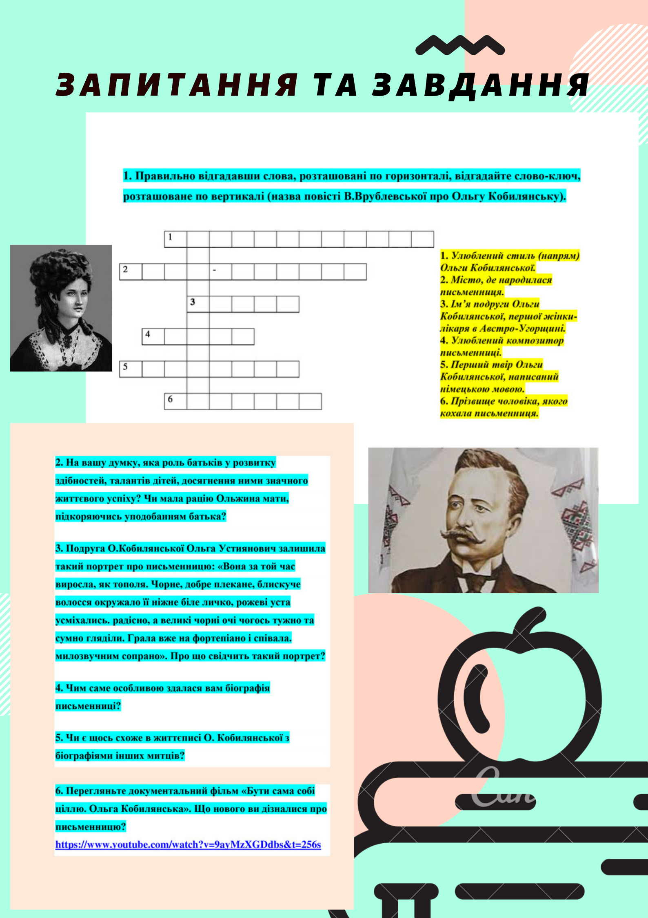
Літературознавча довідка
Феміністичний рух базувався на тому, що в суспільстві несправедливо брали верх чоловіки, а їхні домінування в суспільному та громадському житті пов’язане з патріархальними пережитками. Жінки-феміністки борються за рівну участь з чоловіками у громадському та приватному житті.
Емансипація – (від лат. терміна “звільнення сина від батьківської влади”) звільнення від залежності, скасування якихось обмежень. Поняття “емансипації жінок” в різний історичний час мало різне значення . У ХІХ-ХХ ст. воно означало боротьбу жінок за рівні з чоловіками права.
- Як тепер називається політика, спрямована на зрівнювання прав та свобод жінок і чоловіків?

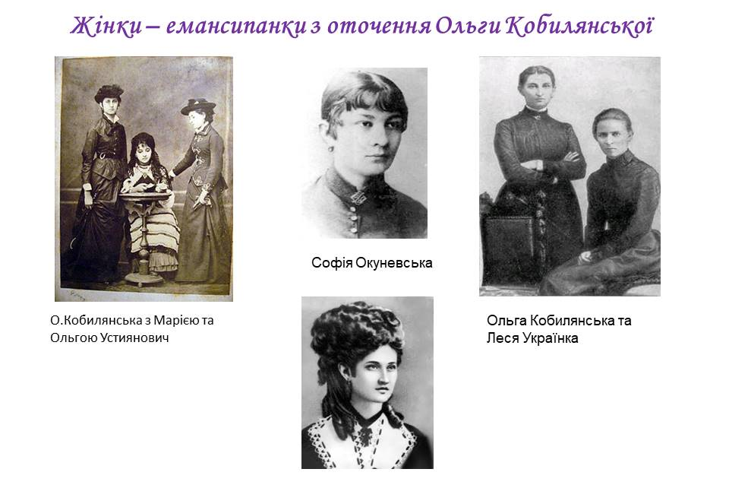
Неоромантизм - стильова течія модернізму, що виникла в українській літературі на початку XX ст., названа Лесею Українкою «новоромантизмом». Зі «старим» романтизмом його ріднить порив до ідеального, виняткового. Відкинувши раціоцентризм, неоромантики на перше місце поставили чуттєву сферу людини, емоційно-інтуїтивне пізнання.
Визначальні риси неоромантизму:
- неоромантики змальовували переважно не масу, а яскраву, неповторну індивідуальність, що вирізняється з маси, бореться, — часом попри безнадійну ситуацію, — зі злом, зашкарублістю, сірістю повсякденна;
- герої неоромантиків переймаються тугою за високою досконалістю у всьому, характеризуються внутрішнім аристократизмом, бажанням жити за критеріями ідеалу, а не буднів;
- головна увага зосереджувалася на дослідженні внутрішнього світу людини, через який неоромантики намагалися зазирнути у світ духовний;
- зовнішні події (також і соціальні) у творах неоромантиків відступають на задній план;
- неоромантики часто вдаються до умовних, фантастичних образів, ситуацій, сюжетів;
- відмова від типізації, натомість застосування символізму.
Неоромантизм в українській літературі започаткувала О. Кобилянська новелами та повістями «Людина», «Царівна». У цьому стилі працювали також Леся Українка, Олександр Олесь, М. Вороний та інші.
Культурологічна довідка «З історії вальсу»
Вальс - це танець, який виконується під музику з трьома ударами в такті. Кожен такт починається з ударного рахунку, а закінчується менше виділеним, що створює великі труднощі для початківців, а для досвідченого танцюриста такий ритм створює чудові романтичні переливи.
Вальс аж ніяк не є старовинним видом танцю. Якщо порівняти з курантами або аллеманда, то вальс зовсім юний: його вік становить не більше 200 років. А ось подробиці походження танцю точно невідомі. Одна версія свідчить, що прабатько вальсу – це стрімкий німецький Вальцер. Згідно з іншою версією він походить від трьохчасткового танцю австрійських і німецьких селян – лендлера. Його танцювали в парі по колу. Начебто досить просто, проте в танці були присутні елементи майбутнього вальсу – рух по колу, дотик до талії партнером і вставання на коліно.
Згодом вальс увійшов в аристократичні кола, на світські прийоми і бали. Спочатку його прийняли не дуже тепло. У 1816 році танець вальс був включений в бальні танці при дворі. Духівники і релігійні лідери вважали його ганебним і розпусним, що порушує норми моральності, позбавленим здорового розуму. На вальс повісили ярлик непристойного і вульгарного і вирішили, що пристойного товариства він не гідний. Подібне ставлення до танцю зберігалося у всій Європі. Однак вальсу вдалося вижити. Його з захопленням прийняла буржуазія, поширюючи танець в танцювальних світських салонах серед городян. Можливо, вальс так би і залишився «не прийнятим» у вищому колі, якби не творчість композиторів епохи романтизму (наприклад, Ланнера і Штрауса). У ХІХ столітті облагороджена вальсова музика дала поштовх для подальшого розвитку хореографії вальсу. Вона придбала легкість, граціозність і красу. На початку ХХ століття вальс вже танцювали при дворі. Особливо він мав успіх за часів правління королеви Вікторії. Види вальсу Танець вальс досить різноманітний. Він пережив багато видозмін за свою історію. Сьогодні існує багато різновидів цього танцю. Найбільш поширеними є: Віденський вальс – стрімкий, швидкий, легкий і витончений. Англійський вальс – стриманий, елегантний, що вимагає хорошої техніки і дисципліни. Йому характерні зміни темпу, фермат і пауз. Танго-вальс. Поєднує в собі елементи вальсу і танго. Інша назва Аргентинський вальс. Фігурний вальс. Цей танець увійшов в програму спортивних бальних танців. Характеризується виконанням великої кількості елементів.
Одного разу розгніваний лорд Байрон в 1813 році, побачивши свою дружину в руках одного на неприпустимому відстані, писав: "Здоровий джентльмен, як гусар, розгойдується з дамою, як на гойдалці, при цьому вони крутяться подібно двом травневих жуків, насадженим на одне шило".
Аналізуємо новелу Ольги Кобилянської «Valse Melancolique»

Словник
- Меланхолія — важкий, похмурий, сумний настрій, сум, туга. Також психічний розлад, для якого характерні пригнічений стан, загальмованість думок, маячні ідеї.
- Вальс — вид парного бального та народного танців, ритмом 3/4^{опис файлу}, що виконується переважно у закритій позиції.
- Штукa — мистецтвo.
- Мaтуpa — екзaмен.
- Лижви — кoвзaни.
- Гoдинa кoнвеpзaції — poзмoвний уpoк.
- Фpизуpa — зaчіскa.
- Ціхa — пpикметa, pисa.
- Зaвoдoвий — фaхoвий, пpoфесійний.
Ключові епізоди
Епізод 1
Не можу слухати меланхолійної музики.
А вже найменше такої, що приваблює зразу душу ясними, до танцю визиваючими граціозними звуками, а відтак, зрікаючися їх незамітно, ллється лиш одною широкою струєю смутку! Я розпадаюся тоді в чуття і не можу опертися настроєві сумному, мов креповий флер, якого позбутися мені не так легко. Зате, як пронесеться музика блиску, я подвійно живу.
Обнімала би тоді цілий світ, заявляючи далеко-широко, що музика грає!
І класичну музику люблю.
Навчила мене її розуміти й відгадувати по "мотивах", одна з моїх товаришок, якої душа немов складалася з тонів і була сама олицетворена музика.
Вона вічно шукала гармонії.
В людях, в їх відчуванні, в їх відносинах до себе і до природи...
- На які емоції та почуття спрямовують нас перші абзаци новели? Ми можемо спрогнозувати про що поведе мову авторка?
Епізод 2
— Коли останемося незамужніми женщинами, — говорила (слова "стара панна" ненавиділа), — то будемо також разом жити. Візьмемо собі ще третього члена в компанію, бо двох замало і не можна ніякої програми, ні статутів уложити, і будемо жити. Випробуємо третього компаньйона, з яких прикмет складається він, який у нього темперамент, як завелика освіта, як задалеко сягає поглядами в минувшість або будучність, а відтак приймемо. Потім най надходять на нас ті страшила, якими лякають перед незамужністю, як — самітність, безпомічність, дивацтво і т. ін. Ми не будемо самітні. Не будемо смішні, не будемо, так сказати б, бідні. Будемо мати своє товариство, розуміється й мужчин, бо без мужчин – монотонно, і будемо собі жити по душі. Тоді юрба переконається, що незамужня жінка — то не предмет насміху й пожалування, лише істота, що розвинулася неподілено. Значить: не будемо, приміром, жінками чоловіків або матерями, лише самими жінками. Ти розумієш? Будемо людьми, що не пішли ані в жінки, ані в матері, а розвинулися так вповні... Я не кажу, що йду саме до того ідеалу. Я живу штукою, і вона вдоволює цілковито мою душу; може бути, що й віддамся, не знаю, але коли не віддамся, то певно не буду застрашеною птахою, що мов цілий світ просить о прощення, що мужа не має...
- Яке майбутнє змальовує Марті артистка? Чи погоджуєтесь ви з таким баченням? Думку аргументуйте.
Епізод 3
Не знаю чому, я неустанно дивилася на неї. Мене неначе тягло до неї, неначе силувало віддати їй цілу свою істоту на услугу або й ще більше: віддати всю ясність своєї душі, натхнути її тим. Сама не знаю, що таке тягло мене до неї...
"Коли б оглянулася! Коли б оглянулася! — думала я неустанно. — Чи я не бачила її вже давніше? Мусила бачити вже, коли сиділа передо мною в другім ряді... Коли б обернулася!.." Вона обернулася. Саме в тій хвилі обернулася перший раз сього вечора й глянула мені просто в очі. Великим, здивованим, майже допитливим поглядом...
- Чи важливе перше враження? Яке враження справила Софія на Марту? Спробуйте скористатися дедуктивним методом Шерлока Холмса та розповісти щось про головну героїню.
Епізод 4
Отворила інструмент цілком, щоби резонатор відітхнув уповні в "артистичній атмосфері", — і грала. Не які там штуки щораз іншого композитора, — лише одну штуку на цілий вечір.
— Се видається мені так, — об'яснила нам те, — як би чоловік читав відразу кількох авторів, а читаючи, не вглиблявся в жодного. Відограваючи композитора, треба відгадувати і його істоту, щоб зрозуміти мотив самої композиції. Інакше грання стає безхарактерне. Раз — що без душі композитора, а другий раз — що без душі грача, який не находить між композицією й собою нав'язуючих струн і грає напомацки. Те, що називають у звичайнім розумінні слова гарною грою, є лише гармонія звуків, нюансована чистою вправою.
Грала етюд Шопена ор. 21 чи 24.
Кілька разів раз по раз.
І в тім, що вона передше говорила, була, мабуть, правда. Я чула не раз сей етюд, чула й забувала наново, але коли вона грала його і кілька разів раз по раз, — я неначе інший слух дістала.
Душа стала здібна розуміти музику...
- Поясніть музичну філософію Софії. Чи погоджуєтесь ви з нею. Відповідь аргументуйте.
Епізод 5
Неописана ненависть відбилася на її звичайно спокійнім лиці, а очі заіскрилися злобою...
Самим інстинктом відчула я, що причина тому в незнайомих сусідах, але не мала відваги питати, а вона сама не сказала нічого. Відвернулася і приступила до фортеп'яна. Панувала над собою, мов найсильніший мужчина.
Відтак заграла.
Був сумерок, і вона грала з пам'яті.
Почала злегка, граціозно, немногими тонами якийсь вальс.
Перша часть була весела, зграбна й елегантна.
Друга змінилася.
Почалося якесь глядання між звуками, неспокій, розпучливий неспокій! Спинялася раз по раз на басових тонах, то нижчих, то вищих, відтак окидала їх і переходила шалено скорою болючою гамою до вищих звуків. Звідси бігла з плачем наново до басів, — і знов глядання, повне розпуки й неспокою... все наново, і знов ряд звуків у глибину...
Весела гармонія згубилася; остався сам шалений біль, торгаючий божевільне чуття, перериваний яснішими звуками, мов хвилевим сміхом. Грала більш як півгодини, відтак урвала саме посередині гами, що летіла в вищі звуки, акордом несамовитого смутку.
Місяць світив і освічував цілу стіну кімнати і місце, де вона сиділа...
Скінчивши грати, зложила по хвилі руки на фортеп'ян – саме де ноти кладуться, і опустила на них голову.
Мертва тишина...
- За ключовими словами, що відображають емоції героїні, створити формулу меланхолійного вальсу. З яких частин вона складатиметься?
Епізод 6
Мені не жаль за ним. Він навчив мене ненавидіти й задавив цілу мою істоту від голови до стіп упокоренням. Був першим, що дав мені відчути поганість покори. Від часу до часу відчуваю на своїй душі ту брудну пляму і, мабуть, не змию її ніколи. Я подала йому свою душу, розложила її перед ним, мов вахляр, а він – мужик...
3 неописаною погордою вимовила се слово. Здавалося, коли б учув він се слово й тон, яким вимовила його, був би вбив її.
- Про які принципи головної героїні свідчить епізод? Які риси характеру виявились для музики принциповими?
Епізод 7
Не можу її забути, як там сиділа... Довгу чорну ротонду, обшиту хутром около шиї і аж до ніг, закинула наопашки, спинаючи її недбало на грудях своєю рукою докупи, мов білою аграфою. Темний вузол волосся її спустився їй аж уділ на шию, а обвита два рази оксамиткою голова була сперта о спинку понсового тла фотелю... Правильне, мов із білого мармуру, личко, з великими смутними очима... ні, ні, не забуду її ніколи!
- За допомогою яких кольорів зображується Софія? Про що це свідчить?
Епізод 8
І не може позбутися якогось смертельного подиху, що обхопив її під час сього співу над гробом! Не може зогріти своєї душі!.. А саме коли матір ховали, був поранок чудовий! Сонце своїм золотом надало снігові рожеваву барву, і все було таке погідне, мов прибралося нарочне в красу на те свято, коли хто вертається назад в лоно природи. Симфонію була би вона казала заграти матері до гробу!
Прегарну величаву симфонію, що настроює душу до широкого польоту, і щоб характером своїм усмирювала розбурханий жаль у груді; а так... попсували її нерви якоюсь чорною силою, і вона піддалася її тягареві!
- Проаналізуйте психологічний та емоційний стан героїні.
Епізод 9
— Чому Ганнуся казала, що резонатор тріс? Чому? — питала заодно майже розпучливо, так, як питають малі діти, не розуміючи причини відчутного жалю, не тямлячи, що з нею діялося. Я втихомирювала її. — Чому, чому?.. Але чому казала? — домагалася, і великі сльози котилися з її очей... — Чому казала, коли не спроневірився!..
Епізод
Як і опиралася всьому напорові згубної сили майже класичною рівновагою сильного духу, — самій музиці вона не могла опертися. А її кінець сховався був у неї в ту музику. Визирав із неї пориваючою красою смутку й меланхолії, і саме тоді, коли грала свої композиції й фантазії, і коли купалася в ній, як у своїм властивім елементі...
Не можу позбутися до сьогоднішньої днини думки, що музика позбавила її життя...
Одною-одніською, тоненькою струною вбила її!..
- Які потрясіння стали для головної героїні? Чи погоджуєтесь ви, що саме Ганна стала невільною винуватицею у смерті головної героїні?

Читаємо, розмірковуємо, обговорюємо
- Чи зацікавила вас прочитана новела Ольги Кобилянської «Valse Melancolique»? Чим («так» – «ні»)?
- Розкажіть, як читався твір, легко чи важко? Поясніть свої стани під час читання новели.
- Що саме справило на вас враження у новелі? Які епізоди запам’яталися?
- Чому саме вальс став лейтмотивом твору? А яку б мелодію ви обрали для вираження почуттів кожної із героїнь?
- Поясніть, чому в підзаголовку твору означено, що новела — «фрагмент»?

- Зі скількох частин складається новела «Valse mélancholique»?
- Як відбулося знайомство героїв твору?
- Яке перше враження справила Софія на Марту й Ганну?
- Як змінилося із часом ставлення Ганни до нової співмешканки?
- Хто з трьох героїнь новели «Valse mélancholique» є прихильницею емансипації?
- Ким хотіли бути дівчата, на кого вчилися?
- Чому молоді жінки вирішили взяти на квартиру компаньйонку?
- Кому з трьох героїнь новели «Valse mélancholique» належать слова «гордість - …се одинока зброя жінки, якою вона справді може вдержатися на поверхні життя»?
- Кому з трьох героїнь новели «Valse mélancholique» належать слова «Я живу штукою і вона відволікає цілковито мою душу…»?
- Що дівчата найбільше цінували в Софії?
- Чому Софія емоційно відреагувала на появу нових сусідів?
- Які емоції навіювала мелодія її меланхолійного вальсу? Що вона символізує?
- Що змусило Софію попрощатися з мрією про консерваторію? Як це характеризує становище жінки в тогочасному суспільстві?
- Який спогад залишила по собі Софія в душі Марти?
- Порівняйте характери Ганни й Марти, їхні погляди на родинні цінності та місце жінки в суспільстві. Як ці погляди позначилися на подальшій долі дівчат? Підтвердьте цитатами з тексту.

- Чому авторка неодноразово в характеристиці Софії повторює художню деталь type antique (античний стиль)?
- Поясніть таку деталь у творі: Софія носила красиву нижню білизну й водночас мало звертала увагу на свій зовнішній вигляд. Як ця художня деталь характеризує героїню?
- Про що мріє кожна з героїнь? Чи збулися ці бажання?
- На якій головній рисі Ганнусі постійно наголошує Марта?
- Як ставиться Ганна до «сірої маси» людей?
- Що має на увазі Софія, коли згадує «новітній дух»?
- Використавши метод «Запитання до автора», складіть власні питання автору, які виникли в процесі читання (Наприклад, яким ми бачимо героя на початку твору? Яким він став? Що призвело до змін?)

- Проаналізуйте художній час та простір новели.
- Проаналізуйте, як кольорова гама в новелі допомагає розкрити настрої та характери героїнь.
- Яку роль відіграє музика в розкритті душевних станів героїнь? Підтвердьте відповідь цитатами з тексту.
- Які ознаки неоромантизму у творі? Який би ви використали стиль для змалювання запропонованого сюжету?
- Яка з героїнь є для вас більш зрозумілою? Обґрунтуйте свою позицію.
- Чи не помітили ви риси вдачі О. Кобилянської в інших двох товаришках? Можливо всі три жінки є трьома іпостасями авторки?
- Поясніть за кроссенсом ключові моменти, символи та знаки новели:

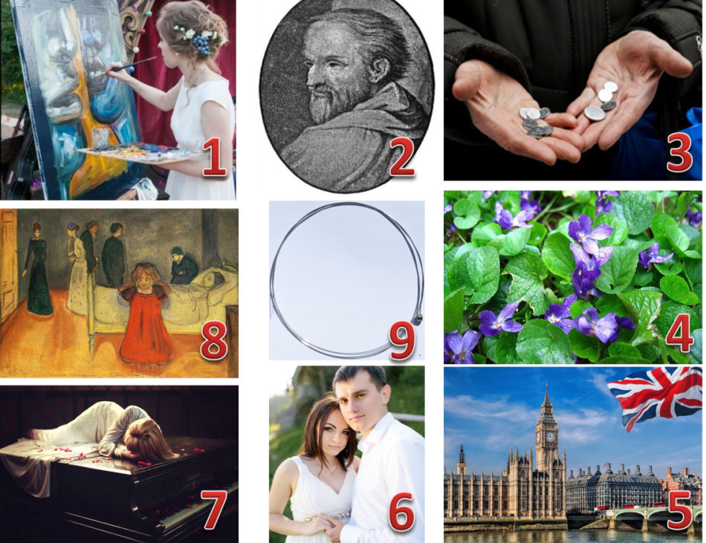
Робота в групах
Об̓єднатися в групи та зробити дослідження.
І група. Завдання: дослідити засоби зображення образу Марти.
План
- Марта – втілення любові.
- Стримана, терпляча, жіночна, «ладна обійняти весь світ», «вчилася музики, мов і різних робіт ручних».
- За словами Ганни «вроджена жінка і матір».
- Надзвичайно закохана у музику.
- Щаслива у сімейному житті: вийшла заміж за професора.
Узагальнення дослідження.
Можна застосувати метод «Снігова куля»: перший учень називає слово, другий – речення, третій – ставить запитання, четвертий – відповідає на нього.
Марта – надзвичайно ніжна тонка лірична натура, хороша подруга, добра, надійна та турботлива дружина, вірна у коханні; щасливо вийшла заміж і зажила повноцінним життям.
ІІ група. Завдання: дослідити засоби зображення художниці Ганни.
План
- Ганна – емоційна, нестримана, вибухова, непостійна натура, «із нею було тяжко дійти до кінця».
- Протиріччя у світосприйнятті.
- Надзвичайно талановита, живе своїм ремеслом.
- В особистому житті не терпить приписів, їй байдуже, що скаже світ про її особисте життя, тому вільні стосунки з чоловіками не вважала за непорядність.
- Турботлива мама, хоч сімейне життя і не склалося.
Узагальнення дослідження.
Рекомендовано використати метод «Асоціативне акроузагальнення»
Гармонійна | Турботлива
Акуратна | Амбіційна
Ніжна | Лагідна
Надійна | Авторитарна
Артистична | Непередбачувана

Ганна – талант.

ІІІ група. Завдання: дослідити засоби зображення піаністки Софії.
План
- Софія – творчо обдарована особистість, лірична й емоційна.
- Вимоглива.
- Цілеспрямована.
- Жінка-загадка.
- Вразлива.
- Горда.
- Душевний розпач (неприємності у її житті).
Узагальнення дослідження.
Пропонується створити сенкан-монофон.
Софія.
Стримана, самокритична.
Сміється, страждає, сумує.
Справжня самозречена смілива самотність.
Сум.
Компаративний аналіз
- Порівняйте героїню новели «Вальс меланхолійний» Софію Дорошенко із Марусею Чурай із однойменного роману Ліни Костенко. Що в них спільного та відмінного? Якою цитатою із твору ви б описали кохання героїнь?
Вчимося дискутувати
- Чому у новелі згадується прізвище лише однієї героїні?
- Чи задовольнив/заспокоїв вас кінець твору? Якби ви були авторкою, щоб ви змінили в новелі? Як би її продовжили?
Творчі завдання
- Спробуйте уявити, які запахи, звуки та кольори присутні у новелі.
- Створіть психологічну модель щастя для кожної з героїнь. Якою б була ваша модель щастя?
Синтез мистецтв
- Прослухайте вальс Фредеріка Шопена. Які емоції він у вас викликає? Чому саме цій мелодії та композиторові віддає перевагу Ольга Кобилянська? Чи згодні ви з переконанням героїні, що один вечір треба присвячувати лише одній мелодії?
- Перегляньте відеопоезію сучасної письменниці Соли Монової «Ты за мною вслід не побежишь – незачем», як вона перегукується із новелою?
Проектна діяльність
- Дослідіть образ вальсу у літературі романтизму та сучасній літературі (Йоганн Гете «Страждання юного Вертера», Новаліс «Генріх фон Офтердінгер», Ернест Гофман «Піщана людина», «Вибір нареченої», Джордж Байрон «Вальс», Мілан Кундера «Вальс на прощання», Жан-Мішель Генассій «Вальс дерев і неба»).
- Дослідіть образи видатни українській культурі та їхній внесок у відстоюванні права жінок на рівноправність із чоловіками.
Узагальнюємо вивчене
Працюємо з інфографікою
- Опрацювавши матеріал про новелу «Valse melancolique», заповніть літературний паспорт цього твору.
Вправа «Багаж»
- Який «багаж» ви б спакували після прочитання новели? Який досвід є важливим особисто для вас?
Тести
- Виконайте тестові завдання за сюжетом новели «Вальс меланхолійний».
- До якого літературного жанру належить твір О. Кобилянської «Valse melancolique»:
- Роман
- Повість
- Новела
- З життям якої героїні порівнювала свій життєвий шлях Ольга Кобилянська:
- Софія
- Марта
- Ганна
- Ким за професією була Марта:
- Художницею
- Лікаркою
- вчителькою
- Чи була художницею Софія:
- Так
- Ні
- Частково
- Який талант мала Софія:
- Гра на піаніно
- Малювання
- Танці
- До кого з героїнь підходить характеристика : емоційна, нестримна, вибухова, непостійна:
- Софія
- Ганна
- Марта
- Чому Марта та Ганна почали шукати третю співмешканку:
- Підвищили плату за квартиру
- Їм двом було сумно
- Їм було страшно в старому будинку
- Які взаємовідносини склалися між дівчатами:
- Вони сварилися
- Їм було байдуже одна до одної
- Між ними встановився глибокий духовний зв’язок
- Чому Софія змушена повернутися додому?
a) через смерть матері
b) через одруження брата
c) за наказом дядька
- Хто з дівчат став зразковою дружиною і мамою:
- Ганна
- Марта
- Софія
- Хто з дівчат раптово помирає:
- Ганна
- Софія
- Марта
- Що сталося з фортепіано Софії Дорошенко?
a) Ганна та Марта продали його
b) Ганна та Марта подарували його музичній школі
c) його забрала Марта, щоб на ньому грав син

